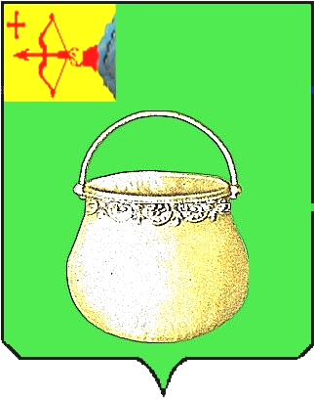
КОТЕЛЬНИЧСКАЯ ГОРОДСКАЯ ДУМА

Р Е Ш Е Н И Е

от ____________ № ______
г. Котельнич

О внесении изменений в решение Котельничской городской Думы Кировской области от 28.07.2010 № 90 «Об утверждении
генерального плана городского округа города Котельнича
Кировской области»

Руководствуясь Градостроительным кодексом Российской Федерации, Уставом муниципального образования городского округа города Котельнича Кировской области, с учётом результатов публичных слушаний по проекту изменений в генеральный план городского округа города Котельнича Кировской области,

городская Дума РЕШИЛА:
1. Внести в решение Котельничской городской Думы Кировской области от 28.07.2010 № 90 «Об утверждении генерального плана городского округа города Котельнича Кировской области» изменения согласно приложению.
2. Разместить настоящее решение на официальном Интернет-сайте муниципального образования www.kotelnich-omv.ru.

Председатель Котельничской  городской Думы |  |  |  | Врио главы города Котельнича
_______________ | С.Д. Большаков |  |  | _______________ |  | О.В. Исмаилов
ПОДГОТОВЛЕНО
Заведующий отделом архитектуры и строительства администрации города |  |  |  |  | М.В. Наймушина
СОГЛАСОВАНО
Заведующий отделом аппарата  Котельничской городской Думы |  |  |  |  | Ф.Х. Козибаева

Приложение

УТВЕРЖДЕНЫ
Решением Котельничской
городской Думы
Кировской области
от _____________№________

Изменения
в генеральный план городского округа города Котельнича
Кировской области

1. В таблице 2.2-1 подраздела 2.2 раздела 2 Положения о территориальном планировании подпункт 5.2 пункта 5:
1.1 дополнить строкой следующего содержания:
Территория  планирования мероприятий | Перечень мероприятий | Очередность  выполнения мероприятий
г. Котельнич, ул. Тургенева | Строительство общеобразовательной школы на 461 учащегося с бассейном и физкультурно-оздоровительным комплексом | 2022-2024 г.
1.2 строку в отношении строительства детского дошкольного учреждения на 200 мест по адресу: г. Котельнич, ул. Победы исключить.
2. Карту планируемого размещения объектов местного значения утвердить в новой редакции.
3. Карту функциональных зон утвердить в новой редакции.
____________________________

Заведующий отделом архитектуры и
строительства администрации города М.В. Наймушина

